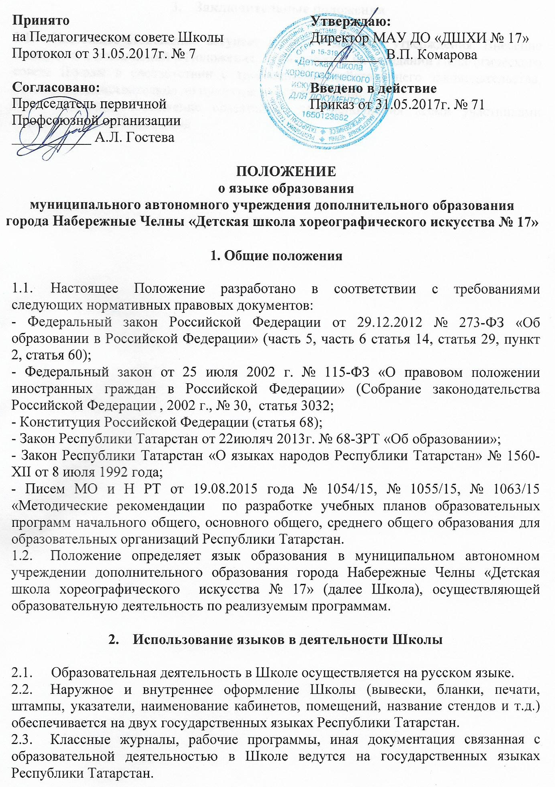
- Заключительные положения

  - Настоящее Положение вступает в силу с момента утверждения. Внесение изменений и дополнений в Положение производится на заседании Педагогического совета Школы в соответствии с требованиями действующего законодательства. Положение действительно до принятия новой редакции.
  - Настоящее Положение обязательно для исполнения всеми участниками образовательных отношений

